 北京千才汇信息技术有限公司

高校师资网2021年视频双选会

高校师资网2021年度网络视频双选会
邀请函
尊敬的用人单位，应往届毕业生：
您好！感谢贵单位多年来给予的大力支持！值此校招之季，为服务贵单位校园招聘需求，现诚邀贵单位走入学校，招贤纳士。高校师资网（http://www.gxszw.com/）隶属于北京千才汇信息技术有限公司，公司成立于2007年，2012年开始商业化运营，是面向全国的高校专业求职招聘类网站。
经过几年的拼搏努力已经成为国内领先的人力资源服务提供商，公司拥有100多人的团队，良好的企业文化促进员工和企业共同发展，公司的目标：要打造中国人力资源行业的第一品牌；始终秉承"以人为本，开拓创新；人才汇聚，企业繁荣的理念"，促进企业不断发展；客户的满意，是我们企业发展的根本为宗旨；帮助每一个客户，成就每一位员工，是我们的使命；力争成为国际级人力资源领先品牌的伟大愿景，我们将不懈努力，追求卓越；诚信，拼搏，好学，团结，分享的价值观；专注，创新，高效，责任的服务价值观，赢得了客户的广泛信任。高校师资网总部位于北京，业务涉及遍及全国的20多个省。目前公司主要服务项目有：网络招聘、人才派遣、委托招聘、人才培训、校园招聘、域名注册、网站建设、网站推广、企业邮箱。
为全力做好疫情防控期间的毕业生就业服务工作，结合当前就业环境和就业实际，高校师资网与云就业共同举办“高校师资网2020年第二届专场空中双选会“现诚挚邀请博士、硕士、海归人才及用人单位关注、参加！
现将双选会有关事宜告知如下：
一、会议组织：
主办单位：高校师资网www.gxszw.com
承办单位：云就业平台 云校招

北京千才汇信息技术有限公司
二、会议时间： 第三届：2021年4月8日（周四）9:00-16:00
第四届：2021年5月19日（周三）9:00-16:00
第五届：2021年6月17日（周四）9:00-16:00
第六届：2021年7月8日（周四）9:00-16:00
三、地点：云就业平台 云校招
四、参会单位：全国有硕士、博士、博士后、海归人才引进需求的高校、科研院所等单位。
参会人员资质：具有博士学位、硕士学位、博士后出站人员及海归人才等。
五、报名须知：
1、云就业平台为此场双选会唯一报名通道；
2、展位数：50个，报完即止；
六、参会方式
１、参会单位：参会单位报名入口：http://www.gxszw.com/sxh/
参会单位须将参会回执、招聘计划（word或excel文档）、营业执照或副本复印件（加盖公章），电子扫描件发送至邮箱191767074@qq.com，并及时联系招聘顾问或会务组工作人员确认。
2、人才参会：以下三种报名方式均可
①人才可通过添加高校师资网微信客服:16211485259、QQ群号：916033714 了解报名事项，也可以直接扫码报名（下方二维码）。（注：添加客服微信时，请注明：姓名+专业+学历+毕业院校+双选会）
②通过微信小程序“快招聘|同城平台”注册简历可免费视频应聘。
③电脑端，登录网址https://www.kuaizp.cn/seeker/jobfair.html（复制链接到地址栏） 。搜索“高校师资网”直接报名第三届至第六届双选会即可。

微信客服二维码

北京千才汇信息技术有限公司
七、参会流程
（一）用人单位：PC客户端参会（建议使用谷歌浏览器）
1、参会链接：https://hr.bysjy.com.cn/kzp_video_jobfair/video_jobfair_detail?video_jobfair_id=1525
通过登陆云校招企业后台hr.bysjy.com.cn点击“单位登陆/注册” 。登录后台后，点击“视频招聘会”，并搜索高校师资网网络视频双选会”，点击“去报名”进行参会报名。
2、参会流程
双选会当天PC端进入双选会会场—单位登陆—进入视频面试间—面试列表中选择在线求职者，点击“立即沟通”—进行视频沟通。更多人才需求可提前点击“去邀约面试”进入人才大厅邀约，邀约被同意后即可面试。视频挂断后，单位给出面试结果“合格”或者“不合格”，以及相关备注，以便后续查看。
硕士博士人才端参会：移动微信小程序端参会
通过微信扫一扫关注云就业“快招聘|同城平台”小程序—搜索（高校师资网第二届网络视频双选会）—点击报名—注册账号——填写简历——投递简历及申请面试（会议当天）。
参会人才了解参会单位岗位需求请点击：http://www.gxszw.com/sxh/
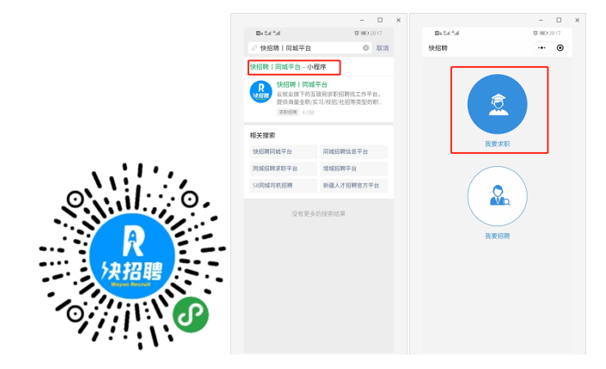

北京千才汇信息技术有限公司
八、会务组联系方式
联 系 人：王老师
手 机：13121042579 微信：16211485259
邮 箱：191767074@qq.com QQ号码：191767074
网 址：www.gxszw.com
